Министерство науки и высшего образования РФ
Федеральное государственное автономное образовательное учреждение
высшего образования
«Омский государственный технический университет»
Кафедра «Автоматизированные системы обработки информации и
управления»

ОТЧЁТ
по лабораторным работам №5, 6, 7
по дисциплине «Основы профессиональной деятельности»
студента Усковой Ульяны Анатольевны группы ИВТ-254

Ассистент М.А. Семибратов

Студент У.А. Ускова

Омск 2026

Введение
Цель работы: изучить принципы работы web - приложений.
Задание: создать анализатор сложности пароля.

Основная часть
Добавляем библиотки Flask для веб-страницы, render_template_string чтобы показать HTML, request чтобы забрать пароль из формы и re для поиска цифр, букв и спецсимволов
from flask import Flask, render_template_string, request
import re

app = Flask(__name__) создаем приложение

Создаем функцию которая проверяет пароль
def check_password(password):
score = 0 баллы начинаются с нуля
tips = [] список советов (чего не хватает)

length = len(password) узнаем длину пароля

проверяем не слишком ли длинный пароль и даем совет
if length > 32:
tips.append(f"Длина {length} символов (рекомендуется не более 32)")

начисляем баллы за длину, чем больше длина, тем больше баллов, а если меньше 8, то баллы не даем, только совет
if length >= 16:
score += 3
elif length >= 12:
score += 2
elif length >= 8:
score += 1
else:
tips.append(f"Длина {length} символов (нужно минимум 8)")

проверяем какие типы символов есть (цифры, маленькие буквы, большие буквы, спецсимволы)
has_digit = bool(re.search(r'\d', password))
has_lower = bool(re.search(r'[a-z]', password))
has_upper = bool(re.search(r'[A-Z]', password))
has_special = bool(re.search(r'[!@#$%^&*()_+\-=\[\]{};:?,.\\/|`~]', password))
считаем количество типов, которые подходят, за каждый даем по одному баллу
types_count = sum([has_digit, has_lower, has_upper, has_special])
score += types_count
а если каких-то типов нет, то добавялем в список советы
if not has_digit:
tips.append("Нет цифр")
if not has_lower:
tips.append("Нет строчных букв (a-z)")
if not has_upper:
tips.append("Нет заглавных букв (A-Z)")
if not has_special:
tips.append("Нет спецсимволов (!@#$%^&*)")

Проверяем разнообразие символов, считая количество символов, которые есть, и сравниваея с 70% всего количества символов. Если < 70%, то даем совет.
if len(set(password)) >= length * 0.7:
score += 1
else:
tips.append("Много повторяющихся символов") # совет

Проверяем на простые последовательности типа 123456 или qwerty. Уменьшаем все буквы и сравниваем есть ли последовательность цифр в пароле. Если есть, то выходим из цикла и даем подсказку, если нет, то даем балл
sequences = ['123456', '234567', '345678', '456789', '567890',
'abcdef', 'bcdefg', 'cdefgh', 'qwerty', 'asdfgh', 'zxcvbn']
lower_pass = password.lower()
has_sequence = False
for seq in sequences:
if seq in lower_pass:
tips.append(f"Содержит простую последовательность '{seq[:4]}...'")
has_sequence = True
break
if not has_sequence and length >= 8:
score += 1

проверяем не входит ли пароль в список самых популярных целиком. Если все хорошо, то + балл, если нет, то подсказка
common_passwords = ['123456', 'password', '12345678', 'qwerty', '12345',
'123456789', '111111', '123123', 'abc123', 'password1',
'000000', '1234567890', 'qwerty123', 'admin', 'letmein']
if password.lower() not in common_passwords:
score += 1
else:
tips.append("Очень распространённый пароль")

проверяем не является ли пароль датой типа 01012008. Также балл или совет
date_pattern = r'^(0[1-9]|[12][0-9]|3[01])(0[1-9]|1[0-2])(19|20)\d\d$'
if not re.match(date_pattern, password):
score += 1
else:
tips.append("Похоже на дату (легко подобрать)")

проверяем не написано ли 2 раза одно и тоже. Балл или совет
half_len = length // 2
if half_len >= 3 and password[:half_len] != password[half_len:half_len*2]:
score += 1
else:
tips.append("Пароль состоит из повторяющихся блоков")

проверяем наличие базовых слов в пароле. Прогоняемся по списку слов и смотрим их наличие в пароле. Балл или совет
dictionary = ['password', 'admin', 'user', 'login', 'welcome', 'master', 'hello']
has_dict_word = False
for word in dictionary:
if word in password.lower():
tips.append(f"Содержит простое слово '{word}'")
has_dict_word = True
break
if not has_dict_word:
score += 1

Бонус за хорошую комбинацию длина от 12 и типов от 3.
if length >= 12 and types_count >= 3:
score += 1

Супер-бонус длина от 16 и все 4 типа
if length >= 16 and types_count >= 4:
score += 2
максимум можно набрать 16 баллов
MAX_SCORE = 16

определяем уровень сложности и цвет
if score <= 6:
level = "Слабый"
color = "#e74c3c" красный
elif score <= 11:
level = "Средний"
color = "#f39c12" оранжевый
elif score <= 15:
level = "Хороший"
color = "#2ecc71" зеленый
else:
level = "Сильный"
color = "#27ae60" темно-зеленый
возвращаем всё
return score, level, color, tips, MAX_SCORE
теперь создается стандартная структура html-кода. <html></html>, <head></head>, <body></body>. В head вводим нужную кодировку для русского текста, название сайта, которое потом будет отображаться и тут же прописываем стили для каждого класса или прям самих тегов(они без точки перед словом), рамочки, отступы, цвета, шрифт расположение и так далее.
В body уже все что наглядно будет видно, текст, divы. Форма с методом POST.
далее прям в код межно увидеть условия показа результатов благодаря языку шаблонов Jinja2. Если show = True, то показывается пароль, эта переменная берется из Python, и она правдива после того, как пользоваель нжал на кнопку и форма была отправлена.
Внутри этого блока находятся шкала прогресса, в ней ширина считается как полученные баллы поделенные на максимум возможных и уровень сложности.
После этого еще одно условие вывода советов, если он не пустой выводится, что можно улучить через for, а если пустой, значит все хорошо и это выводится
html = """
<!DOCTYPE html>
<html>
<head>
<meta charset="UTF-8">
<title>Анализатор пароля</title>
<style>
body { font-family: 'Segoe UI', Tahoma, Geneva, Verdana, sans-serif; background: #f0f2f5; margin: 0; padding: 40px 20px; }
.container { max-width: 500px; margin: 0 auto; }
.card { background: white; border-radius: 16px; padding: 30px; box-shadow: 0 2px 10px rgba(0,0,0,0.1); }
h2 { text-align: center; color: #333; margin: 0 0 25px 0; font-size: 26px; }
input { width: 100%; padding: 12px 15px; font-size: 16px; border: 1px solid #ddd; border-radius: 10px; outline: none; box-sizing: border-box; }
input:focus { border-color: #667eea; }
button { width: 100%; padding: 12px; background: #667eea; color: white; border: none; border-radius: 10px; font-size: 16px; font-weight: bold; cursor: pointer; margin-top: 15px; }
button:hover { background: #5a67d8; }
.result { margin-top: 25px; padding-top: 20px; border-top: 1px solid #eee; }
.result p { margin: 10px 0; }
.score-bar { background: #e0e0e0; border-radius: 8px; height: 8px; margin: 15px 0; overflow: hidden; }
.score-fill { height: 100%; border-radius: 8px; transition: width 0.3s; }
.level-badge { display: inline-block; padding: 8px 20px; border-radius: 20px; font-weight: bold; margin: 10px 0; }
ul { margin: 10px 0 0 20px; padding: 0; }
li { margin: 6px 0; color: #e74c3c; }
.good { text-align: center; padding: 10px; background: #e8f8f5; border-radius: 10px; color: #27ae60; font-weight: bold; }
.text-center { text-align: center; }
</style>
</head>
<body>
<div class="container">
<div class="card">
<h2>🔐 Анализатор пароля</h2>
<form method="POST">
<input type="text" name="password" placeholder="Введите пароль" value="{{ pwd }}" autocomplete="off">
<button type="submit">Проверить</button>
</form>

{% if show %}
<div class="result">
<p><strong>Пароль:</strong> {{ pwd }}</p>
<p><strong>Баллы:</strong> {{ score }}/{{ max_score }}</p>

<div class="score-bar">
<div class="score-fill" style="width: {{ (score / max_score * 100)|round|int }}%; background: {{ color }}"></div>
</div>

<div class="text-center">
<span class="level-badge" style="background: {{ color }}20; color: {{ color }}">{{ level }}</span>
</div>

{% if tips %}
<p><strong>Что можно улучшить</strong></p>
<ul>
{% for t in tips %}
<li>{{ t }}</li>
{% endfor %}
</ul>
{% else %}
<div class="good">✅ Отличный пароль! Надёжно защищён!</div>
{% endif %}
</div>
{% endif %}
</div>
</div>
</body>
</html>
"""

@app.route('/', methods=['GET', 'POST']) обрабатываем главную страницу, разрешены GET и POST
Далее прописываем. При отправке формы(нажатии на кнопку) забираем пароль и вызываем функйию проверки этого пароля. После этого выводит результат, просто при открытии страницы покахывается пустая форма. (Тут как раз таки show для html)
def index():
if request.method == 'POST':
score, level, color, tips, max_score = check_password(pwd)
return render_template_string(html, show=True, pwd=pwd, score=score, level=level, tips=tips, color=color, max_score=max_score)

return render_template_string(html, show=False, pwd='')
проверяем запущен ли файл напрямую, debug=True чтобы при изменениях код сам перезапускался
if __name__ == '__main__':
app.run(debug=True)

Пример работы программы
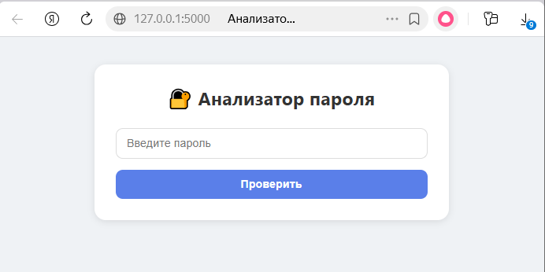
Рис. 1 – Страница анализатора пароля (пустая форма)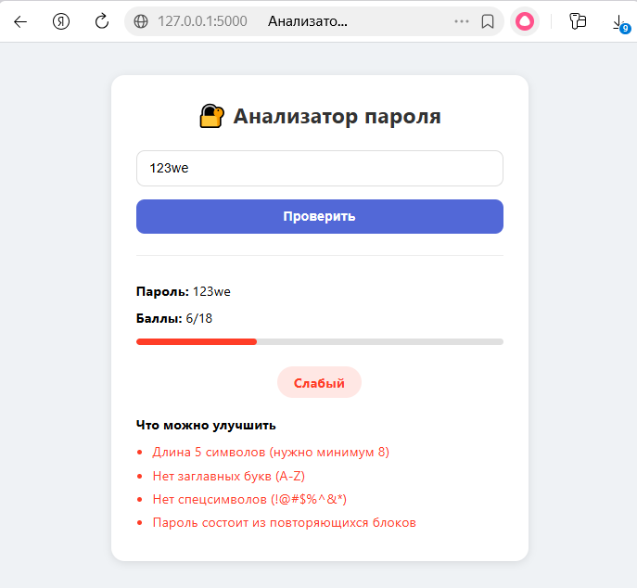
Рис. 2 – Проверка слабого пароля
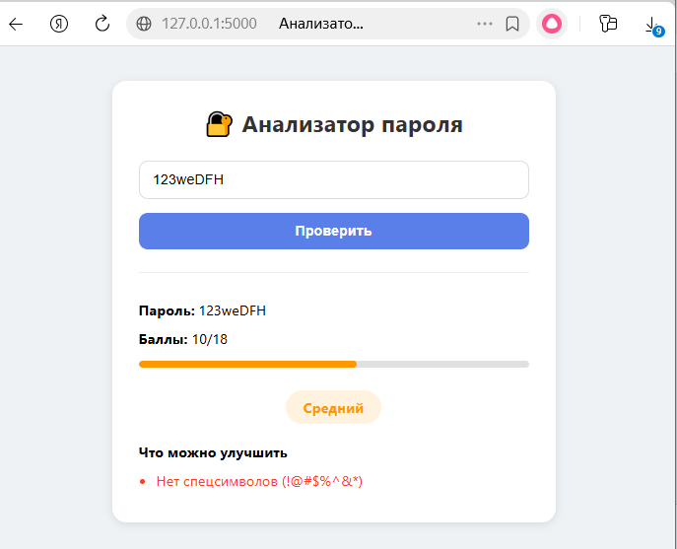
Рис. 3 – Проверка среднего пароля
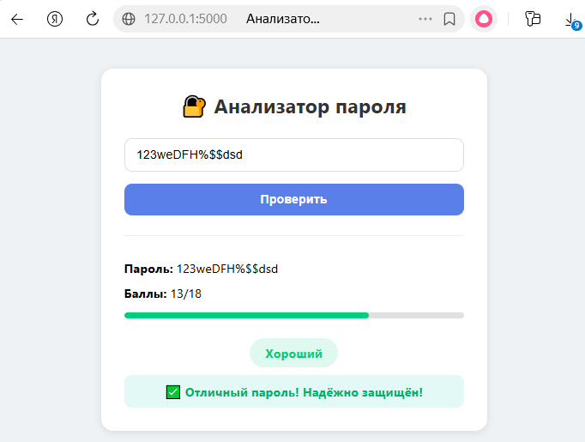
Рис. 4 – Проверка хорошего пароля
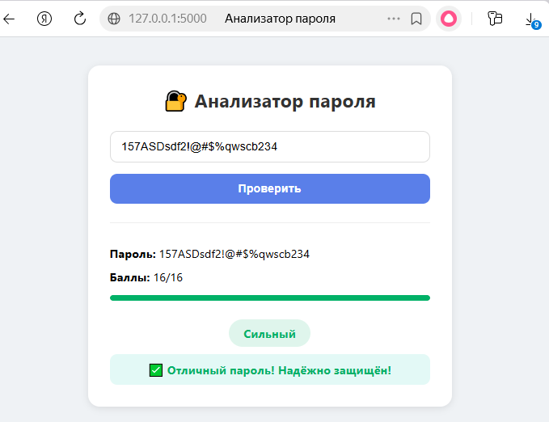
Рис. 5 – Проверка сильного пароля

Заключение
В ходе работы изучен микрофреймворк Flask: создание маршрутов, обработка GET и POST-запросов, получение данных из форм, использование шаблонов Jinja2. Освоена работа с регулярными выражениями для проверки состава строки. Разработанный анализатор пароля корректно оценивает сложность по шести критериям и выдаёт рекомендации по улучшению. Полученные навыки применимы для создания более сложных веб-приложений с формами и валидацией данных.
Ссылка на GitHub: https://github.com/UskovaUliyana/python_laba12

Исходный код
from flask import Flask, render_template_string, request
import re

app = Flask(__name__)

def check_password(password):
score = 0
tips = []

length = len(password)

if length > 32:
tips.append(f"Длина {length} символов (рекомендуется не более 32)")

if length >= 16:
score += 3
elif length >= 12:
score += 2
elif length >= 8:
score += 1
else:
tips.append(f"Длина {length} символов (нужно минимум 8)")

has_digit = bool(re.search(r'\d', password))
has_lower = bool(re.search(r'[a-z]', password))
has_upper = bool(re.search(r'[A-Z]', password))
has_special = bool(re.search(r'[!@#$%^&*()_+\-=\[\]{};:?,.\\/|`~]', password))

types_count = sum([has_digit, has_lower, has_upper, has_special])
score += types_count

if not has_digit:
tips.append("Нет цифр")
if not has_lower:
tips.append("Нет строчных букв (a-z)")
if not has_upper:
tips.append("Нет заглавных букв (A-Z)")
if not has_special:
tips.append("Нет спецсимволов (!@#$%^&*)")

if len(set(password)) >= length * 0.7:
score += 1
else:
tips.append("Много повторяющихся символов")

sequences = ['123456', '234567', '345678', '456789', '567890',
'abcdef', 'bcdefg', 'cdefgh', 'qwerty', 'asdfgh', 'zxcvbn']
lower_pass = password.lower()
has_sequence = False
for seq in sequences:
if seq in lower_pass:
tips.append(f"Содержит простую последовательность '{seq[:4]}...'")
has_sequence = True
break
if not has_sequence and length >= 8:
score += 1

common_passwords = ['123456', 'password', '12345678', 'qwerty', '12345',
'123456789', '111111', '123123', 'abc123', 'password1',
'000000', '1234567890', 'qwerty123', 'admin', 'letmein']
if password.lower() not in common_passwords:
score += 1
else:
tips.append("Очень распространённый пароль")

date_pattern = r'^(0[1-9]|[12][0-9]|3[01])(0[1-9]|1[0-2])(19|20)\d\d$'
if not re.match(date_pattern, password):
score += 1
else:
tips.append("Похоже на дату (легко подобрать)")

half_len = length // 2
if half_len >= 3 and password[:half_len] != password[half_len:half_len*2]:
score += 1
else:
tips.append("Пароль состоит из повторяющихся блоков")

dictionary = ['password', 'admin', 'user', 'login', 'welcome', 'master', 'hello']
has_dict_word = False
for word in dictionary:
if word in password.lower():
tips.append(f"Содержит простое слово '{word}'")
has_dict_word = True
break
if not has_dict_word:
score += 1

if length >= 12 and types_count >= 3:
score += 1

if length >= 16 and types_count >= 4:
score += 2

MAX_SCORE = 16

if score <= 6:
level = "Слабый"
color = "#e74c3c"
elif score <= 11:
level = "Средний"
color = "#f39c12"
elif score <= 15:
level = "Хороший"
color = "#2ecc71"
else:
level = "Сильный"
color = "#27ae60"

return score, level, color, tips, MAX_SCORE

html = """
<!DOCTYPE html>
<html>
<head>
<meta charset="UTF-8">
<title>Анализатор пароля</title>
<style>
body { font-family: 'Segoe UI', Tahoma, Geneva, Verdana, sans-serif; background: #f0f2f5; margin: 0; padding: 40px 20px; }
.container { max-width: 500px; margin: 0 auto; }
.card { background: white; border-radius: 16px; padding: 30px; box-shadow: 0 2px 10px rgba(0,0,0,0.1); }
h2 { text-align: center; color: #333; margin: 0 0 25px 0; font-size: 26px; }
input { width: 100%; padding: 12px 15px; font-size: 16px; border: 1px solid #ddd; border-radius: 10px; outline: none; box-sizing: border-box; }
input:focus { border-color: #667eea; }
button { width: 100%; padding: 12px; background: #667eea; color: white; border: none; border-radius: 10px; font-size: 16px; font-weight: bold; cursor: pointer; margin-top: 15px; }
button:hover { background: #5a67d8; }
.result { margin-top: 25px; padding-top: 20px; border-top: 1px solid #eee; }
.result p { margin: 10px 0; }
.score-bar { background: #e0e0e0; border-radius: 8px; height: 8px; margin: 15px 0; overflow: hidden; }
.score-fill { height: 100%; border-radius: 8px; transition: width 0.3s; }
.level-badge { display: inline-block; padding: 8px 20px; border-radius: 20px; font-weight: bold; margin: 10px 0; }
ul { margin: 10px 0 0 20px; padding: 0; }
li { margin: 6px 0; color: #e74c3c; }
.good { text-align: center; padding: 10px; background: #e8f8f5; border-radius: 10px; color: #27ae60; font-weight: bold; }
.text-center { text-align: center; }
</style>
</head>
<body>
<div class="container">
<div class="card">
<h2>🔐 Анализатор пароля</h2>
<form method="POST">
<input type="text" name="password" placeholder="Введите пароль" value="{{ pwd }}" autocomplete="off">
<button type="submit">Проверить</button>
</form>

{% if show %}
<div class="result">
<p><strong>Пароль:</strong> {{ pwd }}</p>
<p><strong>Баллы:</strong> {{ score }}/{{ max_score }}</p>

<div class="score-bar">
<div class="score-fill" style="width: {{ (score / max_score * 100)|round|int }}%; background: {{ color }}"></div>
</div>

<div class="text-center">
<span class="level-badge" style="background: {{ color }}20; color: {{ color }}">{{ level }}</span>
</div>

{% if tips %}
<p><strong>Что можно улучшить</strong></p>
<ul>
{% for t in tips %}
<li>{{ t }}</li>
{% endfor %}
</ul>
{% else %}
<div class="good">✅ Отличный пароль! Надёжно защищён!</div>
{% endif %}
</div>
{% endif %}
</div>
</div>
</body>
</html>
"""

@app.route('/', methods=['GET', 'POST'])
def index():
if request.method == 'POST':
pwd = request.form['password']
score, level, color, tips, max_score = check_password(pwd)
return render_template_string(html, show=True, pwd=pwd, score=score, level=level, tips=tips, color=color, max_score=max_score)
return render_template_string(html, show=False, pwd='')

if __name__ == '__main__':
app.run(debug=True)

